第三章 应用题综合
1甲、乙、丙三人玩赢卡片的游戏，他们手中一共有316张卡片。第一轮，甲赢了乙、丙手中各1/3的卡片，第二轮，乙赢了甲、丙每人上轮结束时手中卡片的1/3，最后一轮，丙赢了甲、乙每人上轮结束时手中卡片的1/3，最后甲手中的卡片数是乙的7/19，那么从开始到最后赢卡片最多的人赢了_____张；
[500619203101]
『正确案』99
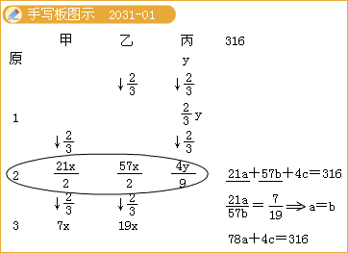
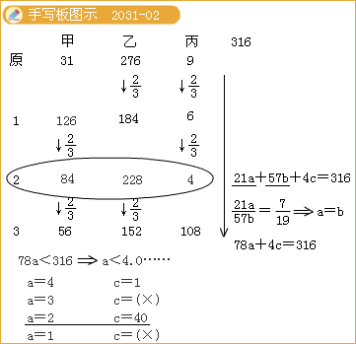
2收发室的王师傅接到了A、B、C、D、E五个包裹，每个包裹均重整数千克，总重量为100千克。已知A、B重量之和是B、C重量之和的倍，是C、D重量之和的倍，那么其中最重的包裹重_____千克；
[500619203102]
『正确案』48
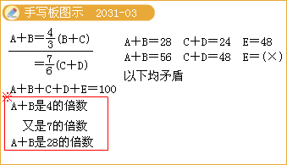
3某市出租汽车起步价为5元3公里，3公里后按15元/公里计费，当里程超过10公里后，则超出部分按22元/公里计费。小惠、小亮两人都从游乐园分别坐出租车回家，小惠比小亮多花了89元，那么小惠共花了_____元车钱（不足一公里按一公里计算，停车等待不计费）；
[500619203201]
『正确案』199
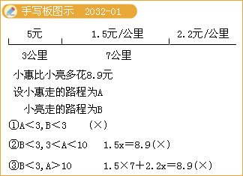
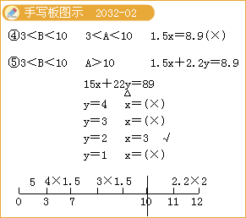
4图书大厦实行优惠措施：每次购书满200元即优惠10%，每次购书满400元即优惠15%。甲、乙二人各买了一批书总共花了466元，如果两人合买，只需要花425元。那么这425元中甲、乙分别应付_____、_____元；
[500619203202]
『正确案』289、136
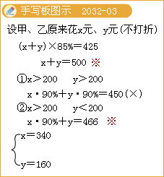
1在瞬间上升的电梯中称重，显示数值会比实际数值增加1/6，在瞬间下降的电梯中称重，显示数值比实际数值减少1/7。已知甲、乙二人体重和为小于100的整数千克，如果甲在电梯上升瞬间称得的体重与乙在电梯下降瞬间称得的体重相同，那么甲、乙的体重分别是_____、_____千克；
[500619203301]
『正确案』36、49
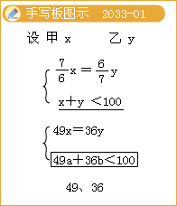
2甲、乙两个杯子中各有等量的水，第一次将甲杯里的1/2倒入乙杯，再将乙杯里的1/2倒回甲杯，第二次将甲杯里的1/3倒回乙杯，再将乙杯里的1/3倒回甲杯，……，这样第15次后，甲杯比乙杯多120克水，那么两杯原各有_____克水；
[500619203302]
『正确案』1024
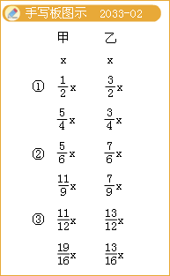
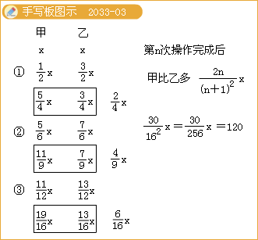
3电站按户收取水费，规定如果每月用电不超过24度，就按每度4角5分钱收费，如果超过24度，超出的部分按每度1元钱收费，已知在某月中，甲家比乙家多交了电费58元（用电按整度收费），那么甲、乙两家共缴电费______元；
[500619203303]
『正确案』238
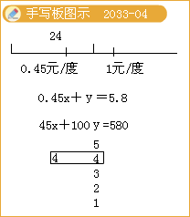
4巧克力每盒11块，软糖每盒13块，要把这两种糖分发给一些小朋友，每样糖每人一块；由于又来了1位小朋友，软糖就要增加1盒，这时两种糖的盒数相同；现在又来了1位小朋友，巧克力还要增加1盒，那么原来共有______位小朋友；
[500619203304]
『正确案』65
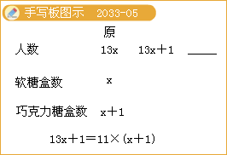
5一次宴会，要求男女宾客不同席，但每席都按要求尽量坐满，如果要求8人一席，则共需15席，如果要求9人一席，则恰好全部坐满，如果要求10人一席，则男宾客比女宾客多3席，那么这次宴会中男女宾客分别有_____、_____人；
[500619203305]
『正确案』72、45
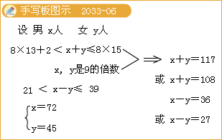
6某次数学考试中按百分制评卷，甲、乙、丙三个班的总成绩相同，且各班的平均成绩都是高于60分的整数，已知甲班有42名学生，乙班有36名学生，甲、丙两班平均分为672分，那么丙班有_____名学生；
[500619203306]
『正确案』48
